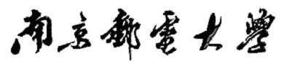

实 验 报 告

（2025 /2026 学年 第 一 学期）

课程名称 | 工程制图与绘图
实验名称 | 实验一 AutoCAD基础知识
实验时间 | 2026 | 年 | 3 | 月 | 16 | 日
指导单位 | 物联网学院
指导教师 | 陈德良

学生姓名 | 肖戍果 | 班级学号 | B25091324
学院(系) | 物联网学院 | 专 业 | 测绘工程

- 实验要求
了解AutoCAD绘图环境的定制，熟悉AutoCAD的界面，熟悉菜单的使用，掌握AutoCAD工作环境配置,掌握图层的操作与管理.

- 实验内容
掌握AutoCAD工作界面各项栏目的功能，对绘图环境进行简单设置，熟悉AutoCAD工作环境配置选项对话框各选项卡功能，图形文件的操作，数据输入方法。

- 实验设备
计算机、AutoCAD 2014

- 实验步骤
题目一：掌握AutoCAD工作界面各项栏目的功能，对绘图环境进行简单设置
- 启动AutoCAD 2014并认识工作界面
1.1：观察并熟悉AutoCAD工作界面的各个组成部分：
- 应用程序菜单（左上角红色A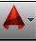图标）
- 快速访问工具栏
- 功能区（包含常用、插入、注释、参数化、视图、管理等选项卡）
- 绘图区域（黑色背景的工作区）
- 命令行窗口（底部）
- 状态栏（最底部）
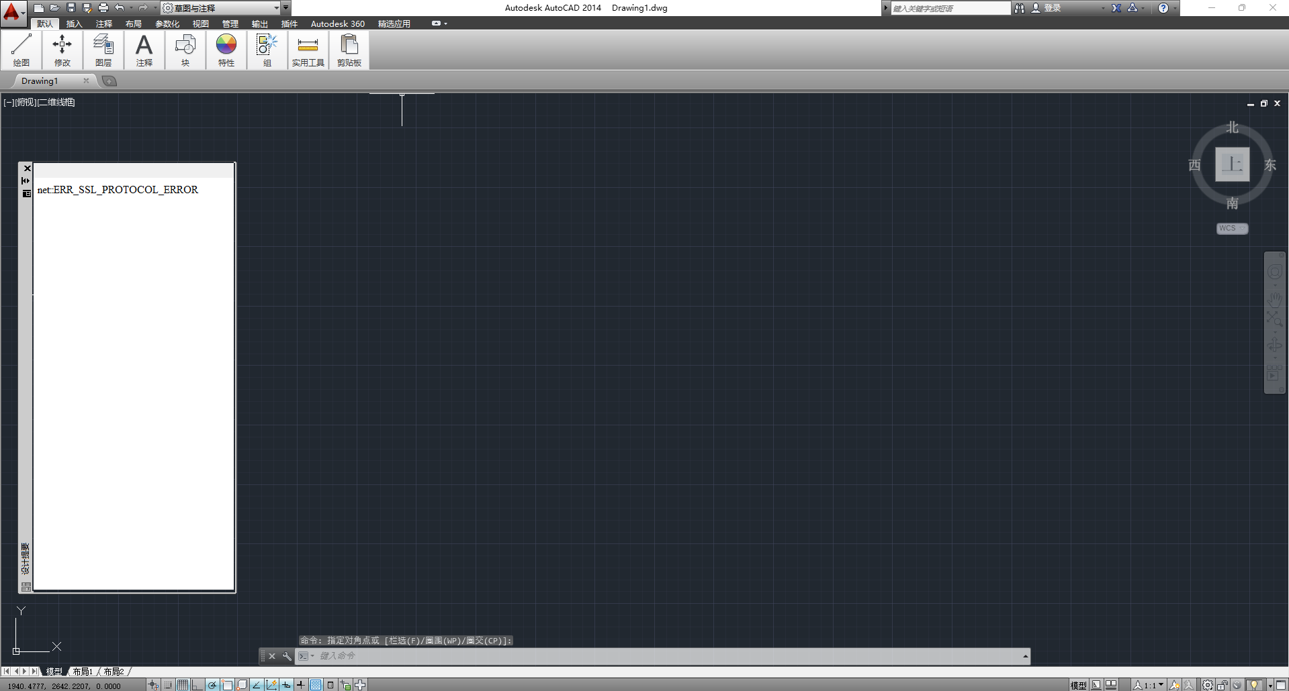
图1
- 绘图环境设置
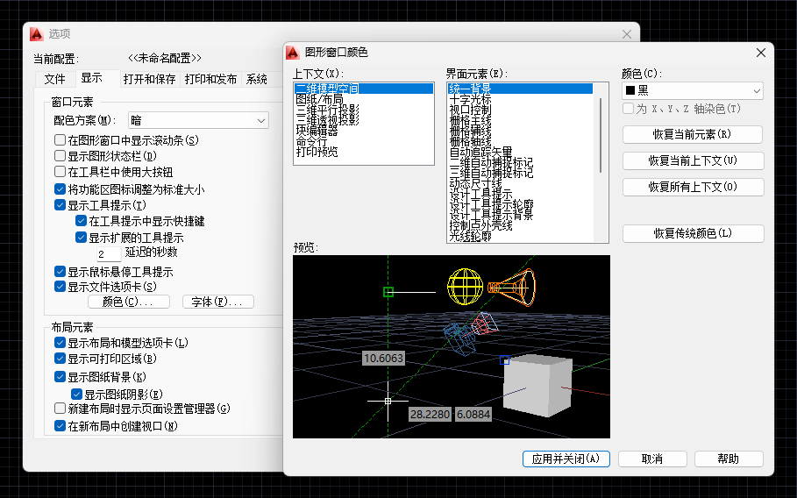
2.1设置绘图区域背景颜色
- 在命令行输入 OP（OPTIONS）并按Enter键
- 在弹出的"选项"对话框中，点击"显示"选项卡
- 点击"颜色"按钮，将二维模型空间的统一背景改为黑色
图2.1
- 点击"应用并关闭"
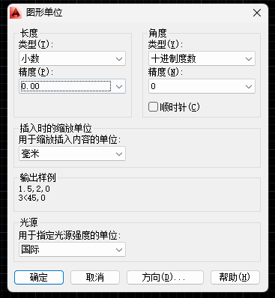
2.2设置图形单位
- 在命令行输入 UNITS 并按Enter键
- 在"图形单位"对话框中设置：
  - 长度类型：小数
  - 精度：0.00
  - 角度类型：十进制度数
  - 精度：0
- 点击"确定"

图2.2
2.3设置图形界限
- 在命令行输入 LIMITS 并按Enter键
- 指定左下角点：输入 0,0 按Enter
- 指定右上角点：输入 420,297（A3图纸尺寸）按Enter
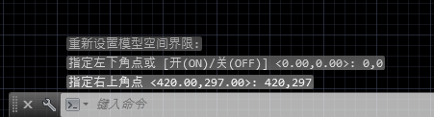

图2.3

题目二：熟悉AutoCAD工作环境配置选项对话框各选项卡功能
- 选项对话框配置
1.1：打开选项对话框
- 方法一：菜单栏选择"工具"→"选项"
- 方法二：命令行输入 OP 或 OPTIONS
- 方法三：右键点击绘图区，选择"选项"

1.2：熟悉各选项卡功能
- 文件：设置搜索路径、样板文件位置等
- 显示：设置界面元素、布局元素、显示精度等
- 打开和保存：设置文件保存格式、自动保存时间等
- 打印和发布：设置打印设备、打印样式等
- 系统：设置硬件加速、指针输入等
- 用户系统配置：设置坐标输入优先级、链接选择等
- 草图：设置自动捕捉、自动追踪等
- 三维建模：三维相关设置
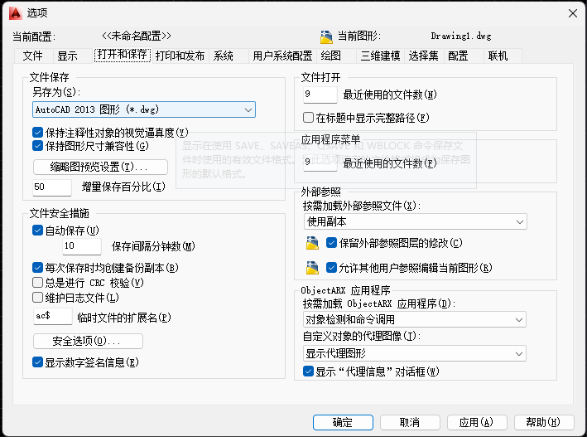
- 选择集：设置拾取框大小、夹点尺寸等
图1

题目三：图形文件的操作
1. 图形文件的操作
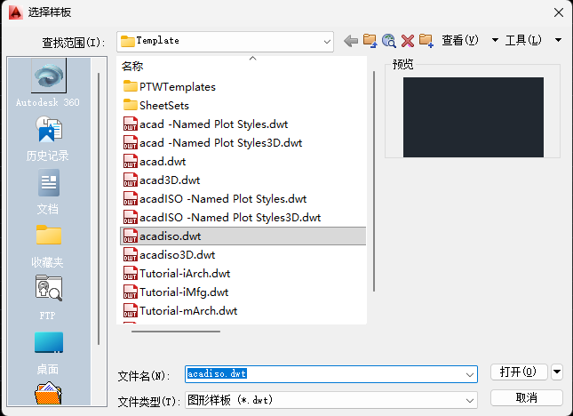
1.1：新建图形文件
- 点击快速访问工具栏的"新建"按钮
- 或命令行输入 NEW
- 选择样板文件（如acadiso.dwt）
- 点击"打开"

图1.1

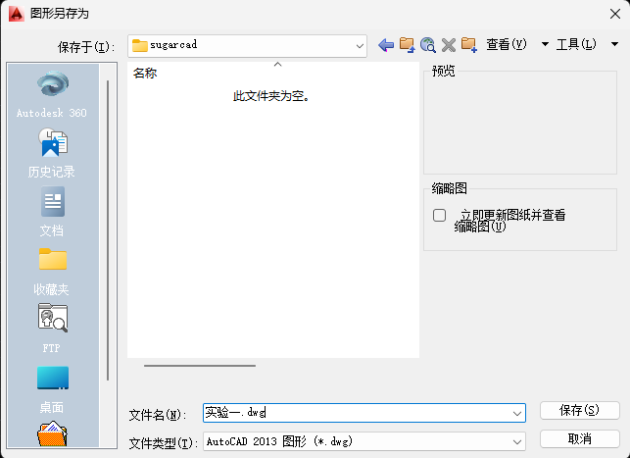
1.2：保存图形文件
- 点击"保存"按钮或命令行输入 SAVE
- 选择保存位置
- 输入文件名（如：实验一.dwg）
- 选择保存类型（AutoCAD 2013图形*.dwg）
- 点击"保存"
图1.2

1.3：另存为
- 菜单栏选择"文件"→"另存为"
- 或命令行输入 SAVEAS
- 可以更改文件名或保存路径

题目四：数据输入方法
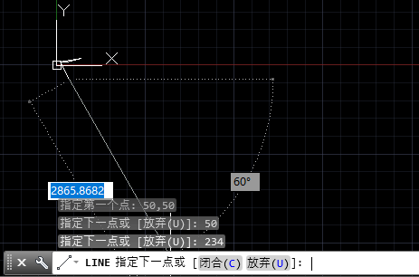
1. 数据输入方法
1.1：绝对坐标输入
- 输入命令 LINE 或点击直线工具
- 指定第一点：输入 50,50 按Enter
- 指定下一点：输入 150,50 按Enter
图1.1
- 继续输入其他点或按Enter结束

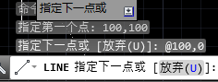
1.2：相对坐标输入
- 指定下一点：输入 @100,0（相对于上一点X方向100，Y方向0）
图1.2
- 指定下一点：输入 @0,80（相对于上一点X方向0，Y方向80）

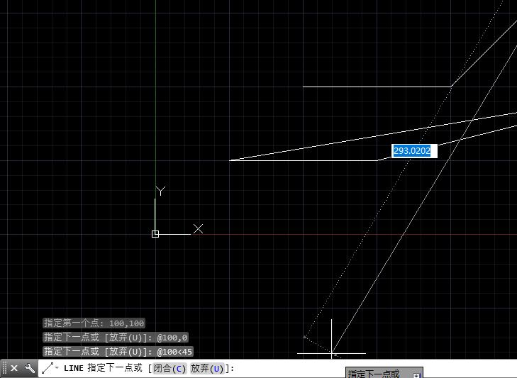
1.3：极坐标输入
- 指定下一点：输入 @100<45（长度100，角度45度）

1.4：鼠标输入
- 使用鼠标指定标点
图1.3
1.5：对象捕捉设置
- 右键点击状态栏"对象捕捉"按钮
- 选择"设置"
- 启用常用的捕捉点：端点、中点、圆心、交点等
- 去掉"插入点"和"节点"的勾选

- 实验小结
1. 实验收获
通过本次实验，我掌握了以下内容：
（1）AutoCAD工作界面的认识 熟悉了AutoCAD 2012的工作界面，包括应用程序菜单、功能区、绘图区、命令行和状态栏等主要组成部分，了解了各部分的功能和作用。
（2）绘图环境的定制 学会了通过"选项"对话框对AutoCAD进行个性化设置，包括：
- 修改绘图区域背景颜色，使绘图环境更符合个人习惯
- 设置图形单位为毫米，精度为0.00
- 设置图形界限为A3图纸尺寸（420×297）
- 配置自动保存时间，防止数据丢失
（3）图层管理的掌握 深入理解了图层的概念和作用，能够：
- 创建、重命名和删除图层
- 为不同图层设置不同的颜色、线型和线宽
- 灵活控制图层的开/关、冻结/解冻、锁定/解锁状态
- 将需要绘制的对象放置到对应的图层，实现图形的有效组织和管理
（4）图形文件操作 掌握了新建、保存、另存为等基本文件操作，能够正确选择样板文件和保存格式。
（5）数据输入方法 熟练掌握了多种坐标输入方式：
- 绝对坐标：直接输入X,Y值
- 相对坐标：使用@符号，输入相对于上一点的坐标差
- 极坐标：使用@长度<角度格式

2. 遇到的问题及解决方法
问题1：设置图层线型时，发现CENTER、DASHED等线型显示不出来，都是实线。
解决： 输入命令 LTSCALE 调整线型比例因子，将其改为合适的值（如10或20），线型就能正常显示了。
问题2：使用相对坐标绘图时，经常忘记加@符号。
解决： 多加练习，养成习惯，注意区分绝对坐标和相对坐标的使用场景。

